Adı :  Soyadı:  Sınıf – No: |  |  |  | ÖĞRETİM YILI  FİZİK 10 –2. DÖNEM ORTAK 1.SINAV SORULARI
NOT | SORU 1 | SORU 2 | SORU 3 |  | SORU 4 | SORU 5 | SORU 6 | SORU 7 | SORU 8 | SORU 9 | SORU10 | TOPLAM
- Elektrik devresindeki bir devre elemanının uçları arasında potansiyel farkı 12 V olarak ölçülüyor.
Devreden geçen akım 2 A olduğuna göre, devre elamanının direnci kaç O dur?

2-Şekildeki elektrik devresinin akım şiddeti 2 A olduğuna göre devrenin gerilimi kaç Volttur?
4 Ω
6 Ω
3 Ω
2 Ω
V

3-Periyodu 0,2 sn olan bir dalganın yayılma hızı 20 cm/sn olduğuna göre dalganın frekansını ve dalga boyunu bulunuz? |  | Doğrusal dalga kaynağı nın oluşturduğu dalgalar ilk kez duruyor gözüktüğünde 10 yarıklı stroboskopun frekansı 0,5 sn⁻¹ olarak ölçülüyor. 5 dalga tepesi arası 12 cm ölçüldüğüne göre dalgaların hızını bulunuz?
4- şekildeki atmaları bir anda söndürecek atmalar gurubunu çiziniz? |  | Şekildeki K ve L atmalarının ikisi birden engelde yansıdıktan sonra nasıl görünürler?  K  L
5-Titreşim doğrultuları verilen atmaların hareket yönlerini  gösteriniz? |  | Hareket yönleri verilen atmalarında titreşim doğrultularını gösteriniz?

6- Şekildeki derin ortamdan gönderilen doğrusal dalgaların sığ bölgeyi geçince alacağı şekli çiziniz ve hangi optik sisteme benzediğini söyleyiniz?

derin sığ derin
7-SORU 7- doğrusal atma üreten kaynaktan çıkan periyodik dalgaların üstten görünümü şekildeki gibidir. Leğen içindeki engelin yandan görünümü nasıl olur.

8- Frekansı ¼ sn^{–1} olan kaynaktan yayılan dalga şekildeki gibidir. dalganın yayılma hızı kaç cm/sndir?  20cm  0 |  | 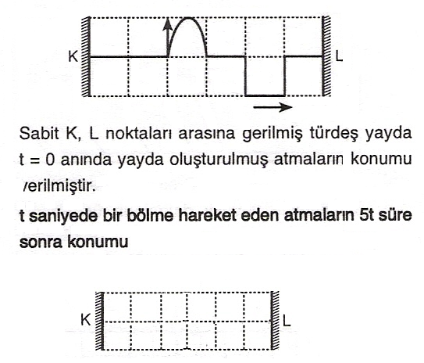  nasıl olur?  Çiziniz
9- Şekildeki dalgaların yansıdıktan sonraki durumlarını çiziniz?  K  L  40⁰ |  | Hafif Ağır  Ağır Hafif  Şekilde verilen yay dalgalarının iletilenle yansıyanlarını çiziniz?
10-Şekildeki dalga leğeninde oluşturulan doğrusal dalgaların üstten görünüşünü çiziniz.

su

Her soru 10 puan süre 40 dakika başarılar.

